**ПРИЕМНАЯ СЕМЬЯ... ДЛЯ ПЕНСИОНЕРОВ**

Людей пожилого возраста относят к наиболее уязвимой категории общества. Более того, согласно прогнозам органов статистики в России до 2025 года прогнозируется устойчивое увеличение численности пожилых людей. Так, доля населения старшего возраста достигнет 23 %, или 36 млн. человек. Это означает, что возникла необходимость появления альтернативных форм и методов работы с такими гражданами. И особое место здесь занимает приемная семья для пожилых.

В Матвеево-Курганском районе организация деятельности по созданию приемных семей возложена на ОСЗН Администрации М-Курганского района. В нашем учреждении заключается трехсторонний договор об оказании социальной помощи - между ОСЗН, лицом, оказывающим социальную помощь, и лицом, в ней нуждающимся. Организация приемной семьи регулируется нормами Областного закона от 19.11.2009 № 320-ЗС «Об организации приемных семей для граждан пожилого возраста и инвалидов в Ростовской области» и Постановлением Правительства Ростовской области от 25.06.2012г. № 538 «О порядке организации приемной семьи и расходования средств областного бюджета на выплату ежемесячного денежного вознаграждения и доплат к нему».

Приемная семья - это форма социальной поддержки пожилых людей, представляющая собой совместное проживание и ведение общего хозяйства пожилого человека и гражданина, осуществляющего за ним уход (на основании договора о создании приемной семьи). При этом возможен выбор места проживания

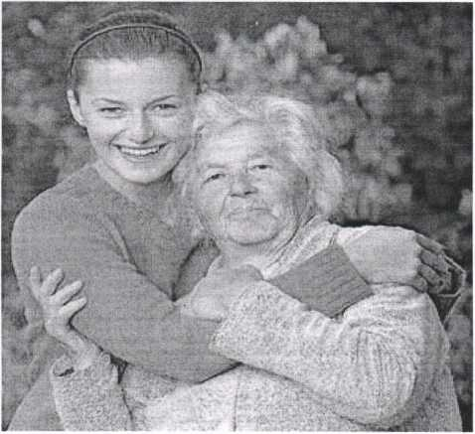

приемной семьи у лица, оказывающего социальную помощь, либо у лица, нуждающегося в ней.

К лицам, нуждающимся в социальных услугах в рамках приемной семьи, относятся одинокие или одиноко проживающие пожилые граждане Российской Федерации (женщины в возрасте 55 лет и старше, мужчины 60 лет и старше) и инвалиды (в том числе инвалиды с детства), которым нужен постоянный уход.

Гражданин, намеревающийся осуществлять уход за пожилым человеком, и люди, претендующие на проживание в приемной семье, не должны являться членами одной семьи, а именно: супруг,супруга, родители, дети, усыновители,

усыновленные, полнородные (родные) и неполнородные (имеющие общих отца или мать) братья и сестры, дедушка, бабушка, внуки.

Гражданину, осуществляющему уход за пожилым человеком, выплачивается ежемесячное денежное вознаграждение в размере 1117 рублей.

Дополнительно к ежемесячному денежному вознаграждению лицу, изъявившему желание организовать приемную семью, выплачиваются:

''1) доплата за организацию приемной семьи в сельской местности в размере 243 рублей;

2) доплата за организацию приемной семьи для второго, третьего и четвертого лица, нуждающегося в социальной поддержке, в размере 486 рублей за каждое лицо, принятое в приемную семью.

Организация приемных семей для пожилых не самоцель, а инструмент, с помощью которого улучшается качество жизни пенсионеров и инвалидов, укрепляется институт семьи, защищаются права человека. Люди преклонного возраста заслуживают общей заботы и уважения.

Уважаемые жители М-Курганского района!

Если вас заинтересовал данный вид работы и вы желаете создать приемную семью или сами нуждаетесь в таковой, обращайтесь в ОСЗН Администрации М-Курганского района. Консультацию можно получить в рабочие дни с 08.00 до 12.00 и с 13.00 до 16.00 по телефону 3-15-86 или по адресу: п. М-Курган, ул. Гагарина, 12, 1 этаж, 2 каб. Кабилова Анна Викторовна.